Ουσιαστικά ουδέτερα ισοσύλλαβα σε –ο και σε -ι
Ενικός αριθμός
Ονομαστική | το νερό | το παιδί
Γενική | του νερού | του παιδιού
Αιτιατική | το νερό | το παιδί
Κλητική | --- νερό | ---- παιδί
Πληθυντικός αριθμός
Ονομαστική | τα νερά | τα παιδιά
Γενική | των νερών | των παιδιών
Αιτιατική | τα νερά | τα παιδιά
Κλητική | ---- νερά | --- παιδιά
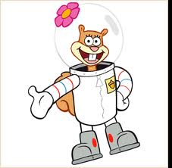
όπως το νερό: το αυγό, το φυτό, το χωριό κλπ
όπως το παιδί: το ψωμί, το σφυρί, το κλειδί κλπ

